**Практическая работа № 5**

**Тема «Управление процессами с помощью команд операционной системы для работы с процессами»**

**Цель работы:** освоить методы управления процессами в операционной системе Windows.

**Задание 1. Запуститила несколько программ на компьютере.**

Открываю **Диспетчер задач**  (Ctrl + Shift + Esc).

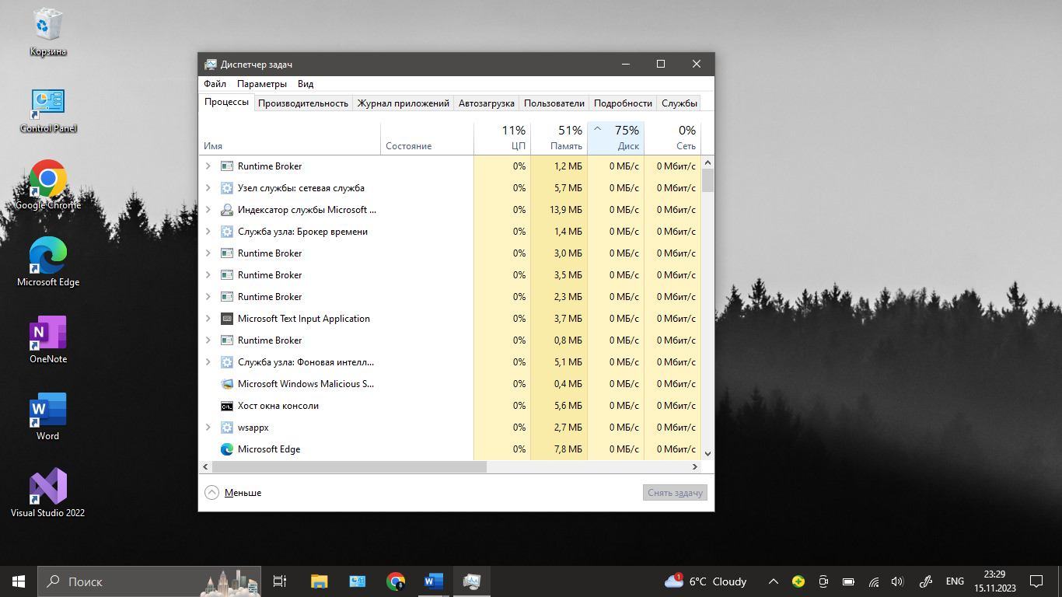

Вкладка **Производительность**

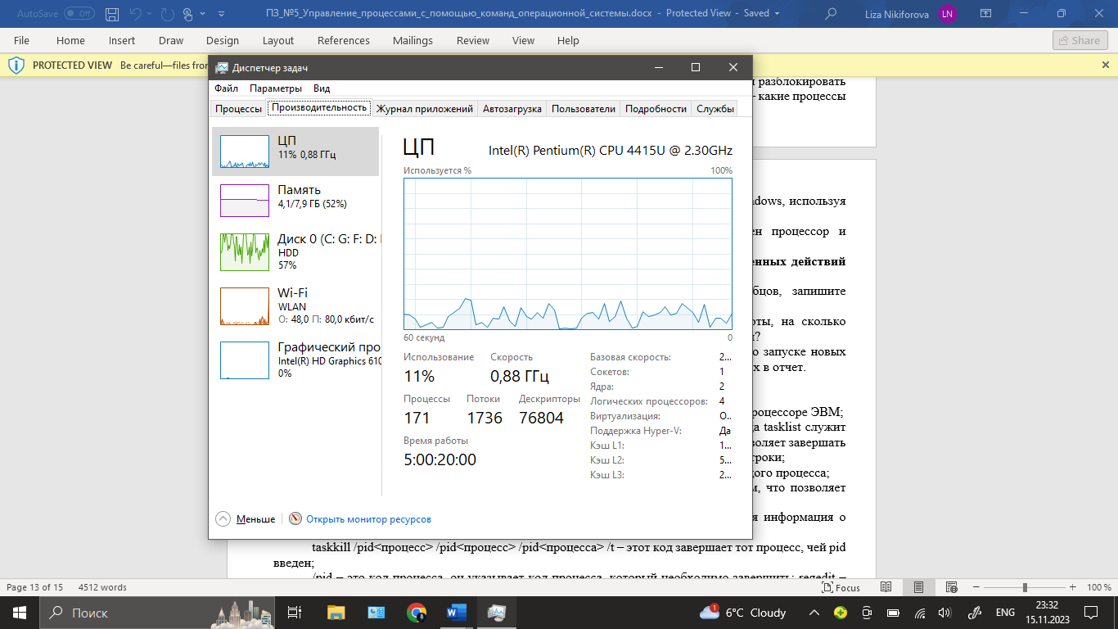

**Задание 2.**

1.На вкладке Процессы Диспетчера задач измените количество столбцов. Вид – Выбор столбцов – Имя столбца, который нужно изменить – Ширина – Изменить.

2.Чтобы понять сколько процессов ативны заходим во вкладку **Подробности.** На данный момент у меня работает много процессов.

ЦП загружен на (от 7% до 17%). Выделен объем памяти (4.5/9.1гб)

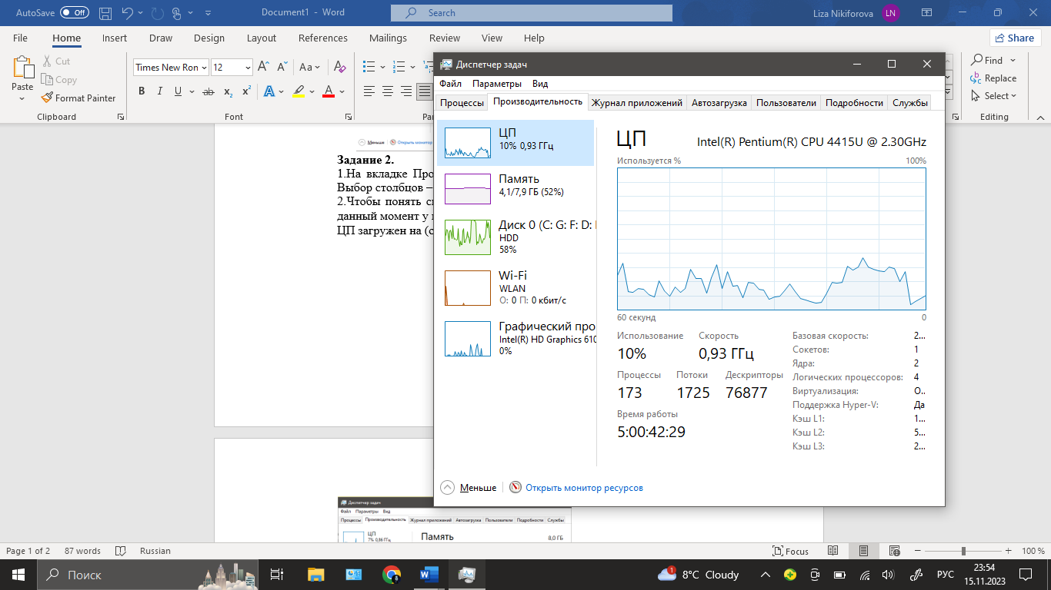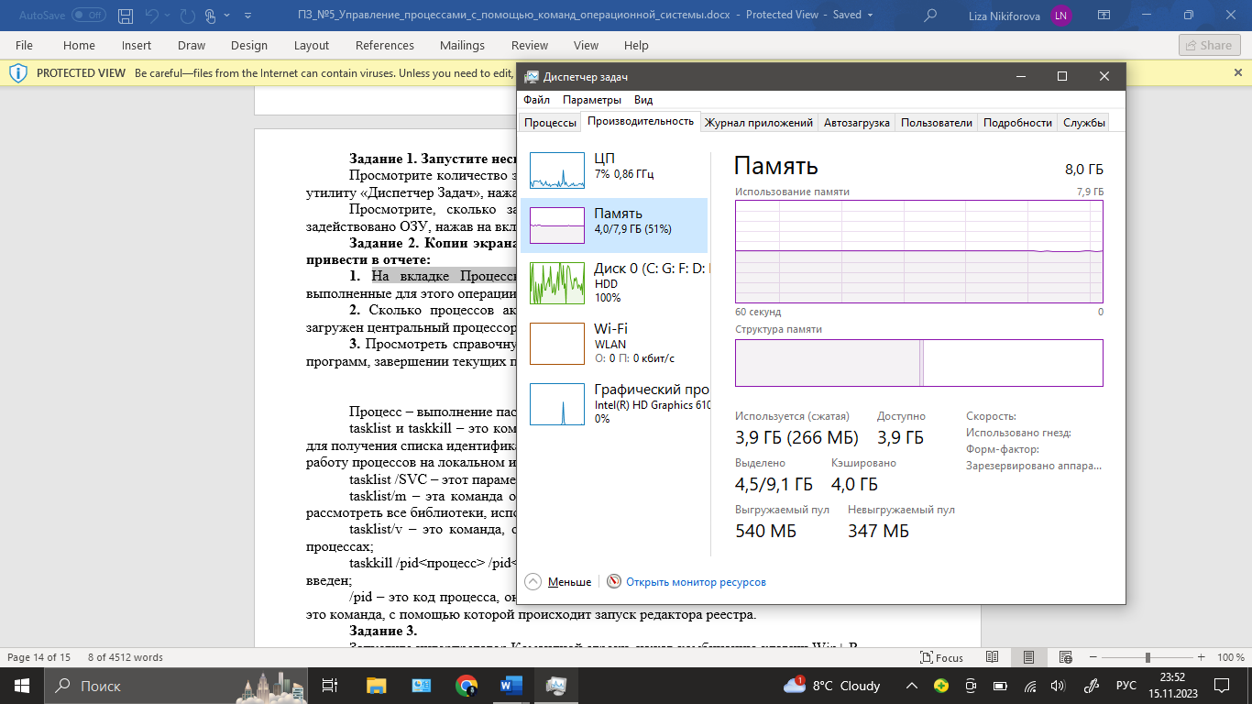

3. Справочная система Диспетчера задач. Чтобы найти информацию о запуске новых программ заходим на вкладку Приложение. Мои запущенные и завершенные программы.

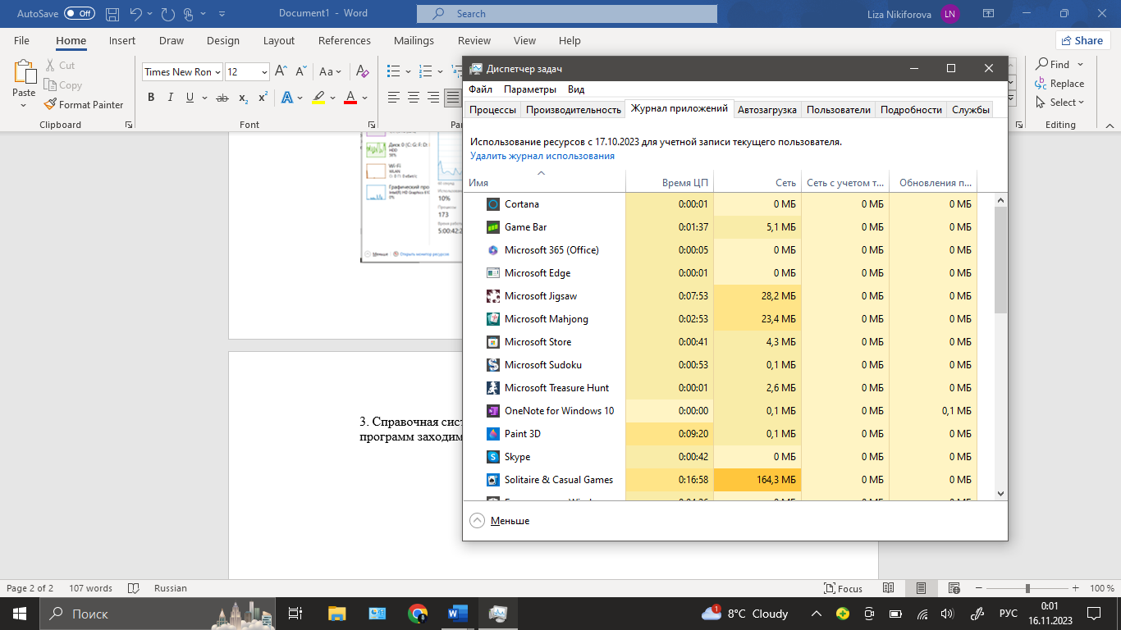

**Задание 3.** Заходим в командрную строку(Win+ R). Набираю команду tasklist и нажмите Enter. Ввожу команду tasklist /SVC. Запускаю Калькулятор.

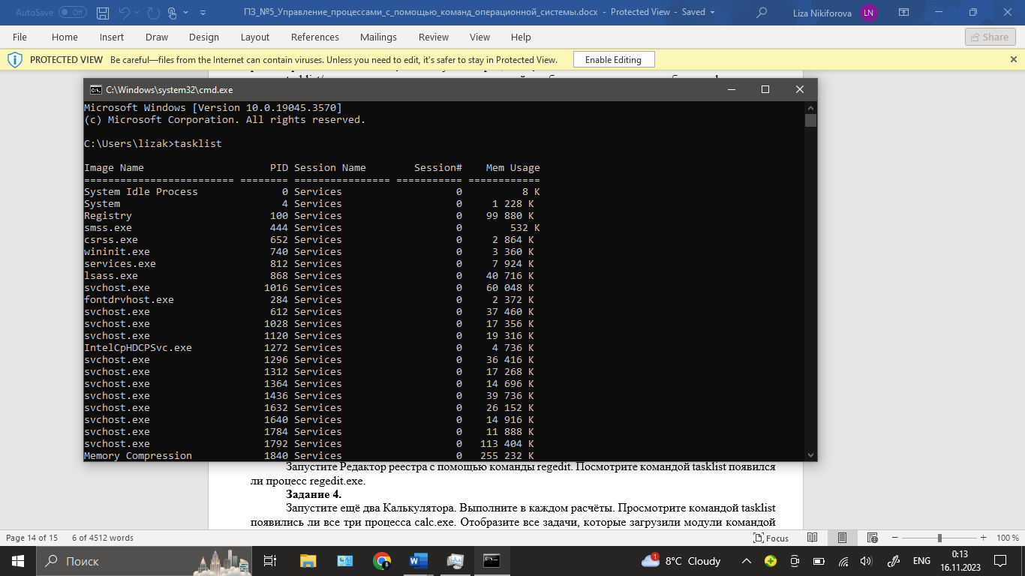

Запускаю Редактор реестра с помощью команды regedit. Посмотрите командой tasklist появился ли процесс regedit.exe.

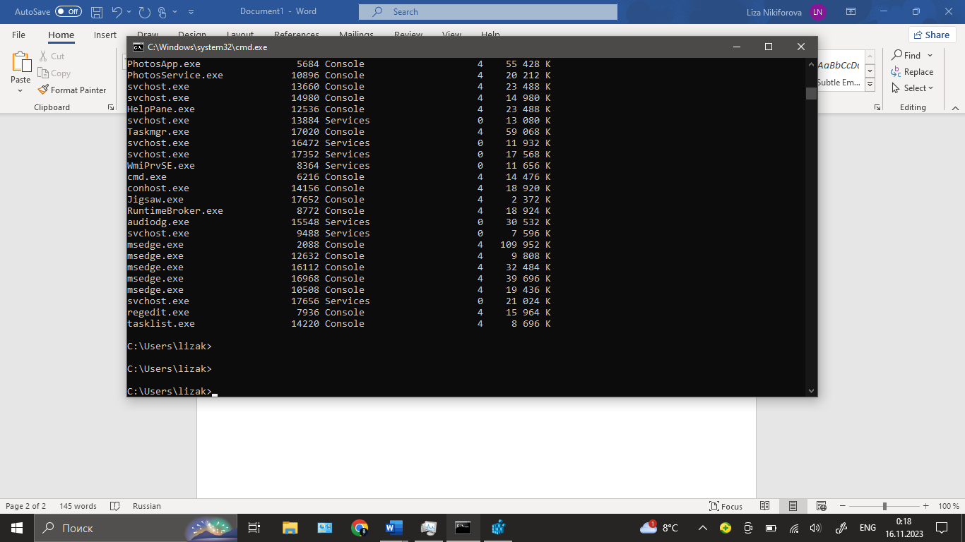

**Задание 4.**

Показываю все задачи, которые загрузили модули командой tasklist/m

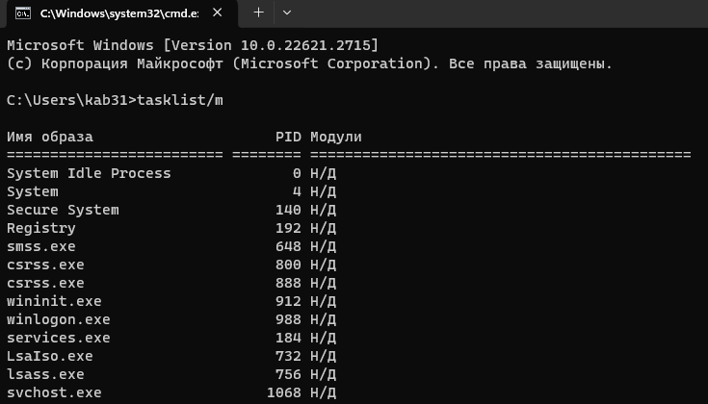

Показываю все задачи, которые загрузили модули командой tasklist/v

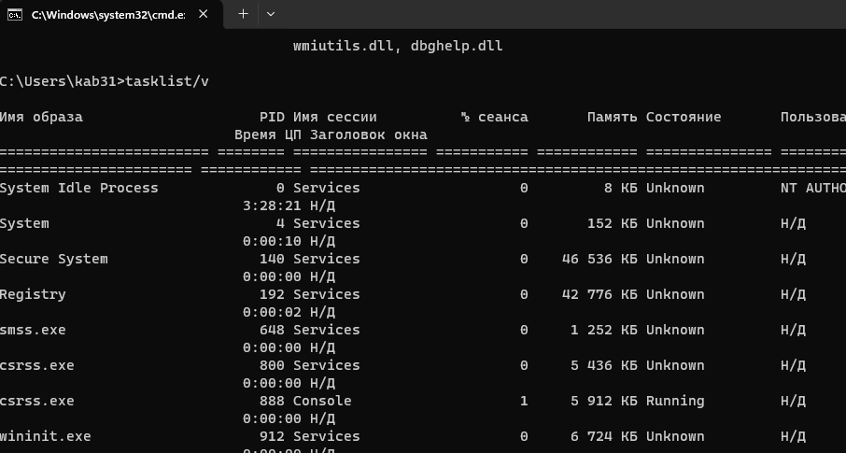

Завершаю процесс calc.exe с помощью команды taskkill/f pid 13544

Вывод: освоила методы управления процессами в операционной системе Windows.

Контрольные вопросы:

1. Процесс — команда, которая выполняется в текущий момент. Компьютерная программа сама по себе это только пассивная совокупность инструкций, в то время как процесс — это непосредственное выполнение этих инструкций.

2. Диспетчер задач можно запустить с помощью клавиш Ctrl+Shift+Esc, через поиск на панели задачи или на клавиатуре нажать Win+R и написать команду taskmgr.

3. Здесь перечислен весь процесс, который в настоящее время работает. Для каждого процесса можно увидеть потребление процессора и памяти. Чем больше памяти процессора потребляет процесс, тем он «тяжелее».

4. Эта вкладка как доклад о состоянии здоровья системы. Она показывает, сколько вычислительной мощности компьютера используется и сколько используется памяти. Если показание какой-либо из них слишком высоко, то система будет замедляться или начнет тормозить.

5. Журнал запуска приложений – это встроенная функция операционной системы, которая позволяет отслеживать все процессы запуска и завершения программ на компьютере. Приложения, которые запускаются на компьютере, записываются в журнал с указанием времени запуска и завершения, а также другой полезной информации.

6. Автозагрузка – специально выделенная область файловой системы и реестра Windows, которая позволяет автоматически запускать программы и фоновые задачи при включении компьютера.

7. Все активные пользователи, вошедшие в систему, перечислены здесь. Их можно отключить, выйти, или отправить сообщение одному из пользователей, если есть на это разрешение.

8. Здесь тоже отображаются процессы с возможностью их остановки, однако, показываются данные не только о программах, запущенных пользователем и фоновых задачах, но также о тех, которые были запущены системой или её службами. Кроме того, что на данной вкладке отображаются все возможные процессы, здесь имеется и расширенный набор колонок с информацией по каждой задаче

9. В вкладке службы списки, запущенных сервисов, их функции и статус. Статус службы либо работает или остановлен.

10. Чтобы изменить внешний вид интерфейса, то нужно кликнуть ПКМ на панели задач и открыть «Свойства». В выпадающем меню выбрать расположение ПЗ и нажать «Применить».

11. Чтобы завершить процесс нужно нажать ПКМ по процессу, который мы хотим завершить и нажимаем «Завершить процесс»